计算机科学与技术学院神经网络与深度学习课程实验报告

实验题目：Batch Normalization 和Regularization |  | 学号：201805130146
日期：2020.11.01 | 班级： 智能18.1 | 姓名： 崔伊然
Email：2269915223@qq.com
实验目的：
学习了解深度学习中的Batch Normalization 和Regularization
实验软件和硬件环境：
软件: python 3.6

实验原理和方法：
实践深度学习中的Batch Normalization 和Regularization，并比对有无BN层对神经网络的影响

实验步骤：（不要求罗列完整源代码）
BN层基本思想就是将数据分布拉到正态分布上，以让神经网络每一层有很好的学习效果
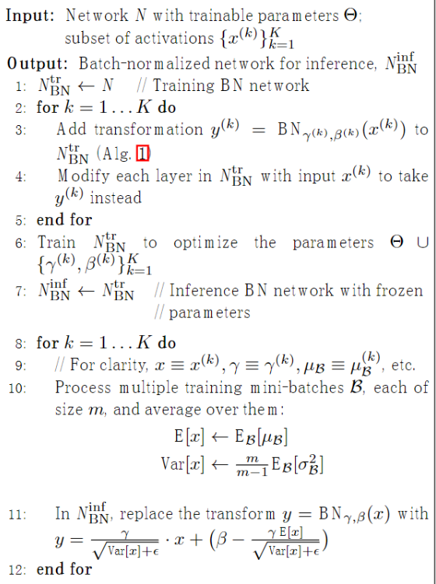

虽然BN层在理论上不一定能确保使用后一定有很好的效果，但在实际应用中发现，BN层确实加入神经网络以后，能让神经网络解决一定梯度问题，可以让训练周期更短更稳定

按照作者在论文中的回答称：
BN层让损失函数更平滑

论文How Does Batch Normalization Help Optimization中，通过分析训练过程中每步梯度方向上步长变化引起的损失变化范围、梯度幅值的变化范围、光滑度的变化，认为添加BN层后，损失函数的landscape(losssurface)变得更平滑，相比高低不平上下起伏的loss surface，平滑losssurface的梯度预测性更好，可以选取较大的步长

结论分析与体会：
BN层放在ReLU前面还是后面？
原paper建议将BN层放置在ReLU前，因为ReLU激活函数的输出非负，不能近似为高斯分布。

在caffenet-benchmark-batchnorm中，作者基于caffenet在ImageNet2012上做了对比实验，实验表明，放在前后的差异似乎不大，甚至放在ReLU后还好一些

